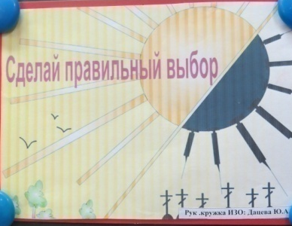
Остановим СПИД вместе!

С 14 по 20 мая 2018 года учащиеся 6 - 9 классов ГКОУ «Специальная (коррекционная) общеобразовательная школа - интернат № 1» приняли участие во Всероссийской акции «СТОП ВИЧ/СПИД», приуроченной к Международному дню памяти жертв СПИДа (20 мая 2018 года).
- Проведена конференция «Жить в калейдоскопе радости и успеха», в ходе которой в широком аспекте проведено информирование детей о профилактике ВИЧ-инфекции «Знание - Ответственность -Здоровье».
- Проведен конкурс рисунков на тему «Я выбираю жизнь в ярких красках» среди учащихся 6-8 классов.
- Учащимся 7 - 9 классов был предложен конкурс сочинений на тему «СПИД не передается через дружбу».
- Среди родительской общественности проведен опрос по теме «Окружение моего ребенка».
- На стенде санитарного бюллетеня учреждения размещен материал на тему «Осторожно, СПИД!»
Цель мероприятий – духовно-нравственное воспитание подрастающего поколения, формирование навыков здоровьесбережения, а также ассертивного стиля поведения, что в дальнейшем должно обеспечить снижение риска инфицирования ВИЧ.

